TASK

Linux Command :

1. Basic commands

Cal berfungsi untuk menampilkan calendar

Date berfungsi untuk menampilkan tanggal

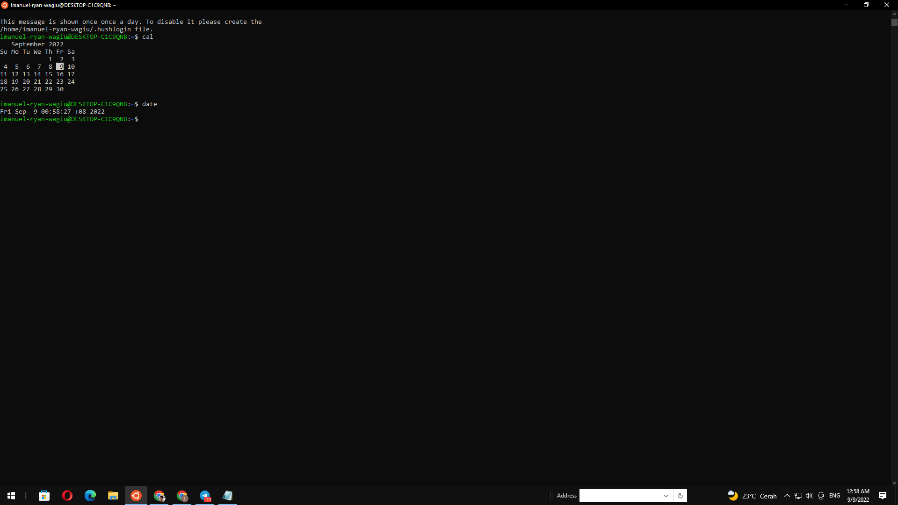

1. File System Commands

* touch berfungsi untuk membuat file
* cat berfungsi untuk membuat dan mengisi file
* cp berfungsi untuk mengcopy atau menduplikasi file
* mv berfungsi untuk memindakan file
* rm berfungsi untuk remove atau menghapus file

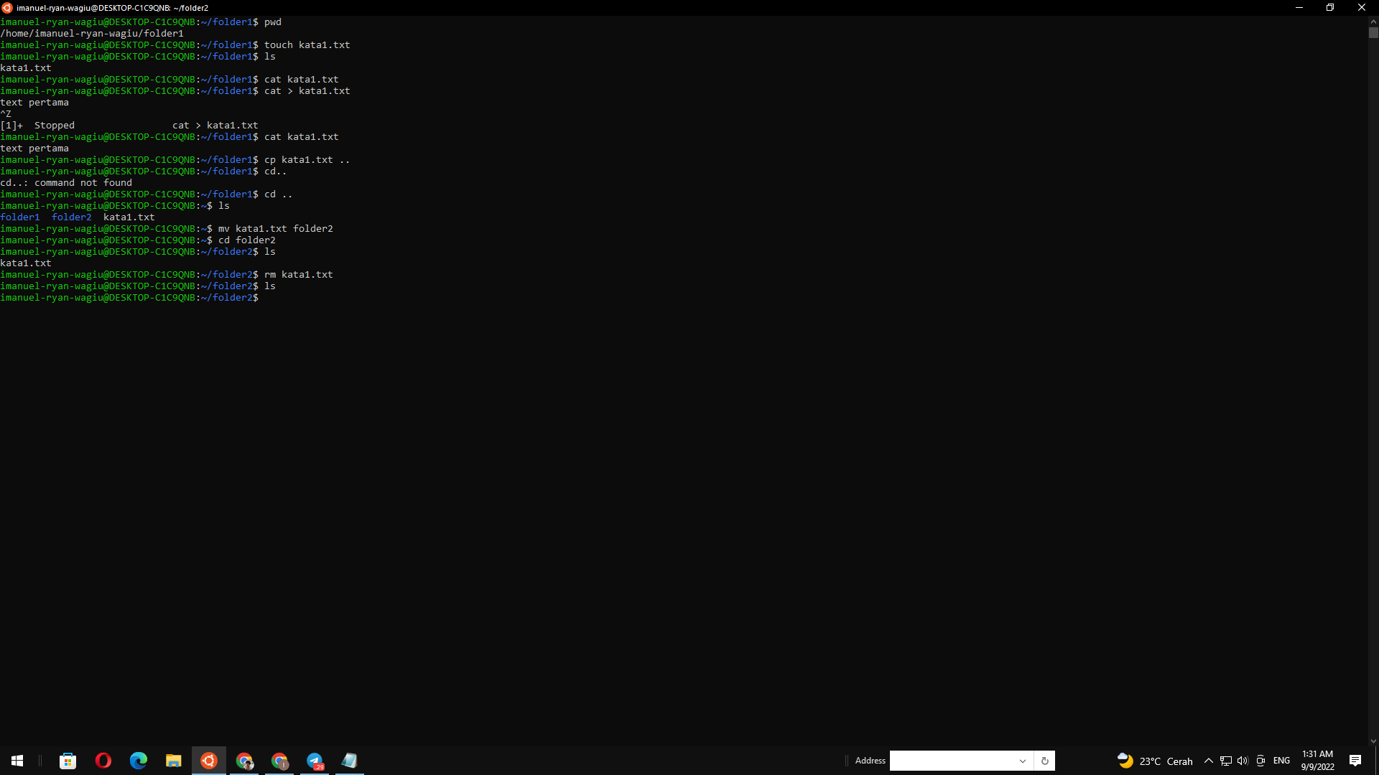

* mkdir berfungsi untuk membuat direktori
* rmdir berfungsi untuk remove atau menghapus direktori
* cd berfungsi untuk memindahkan lokasi direktori sekarang
* pwd berfungsi untuk melihat lokasi sekarang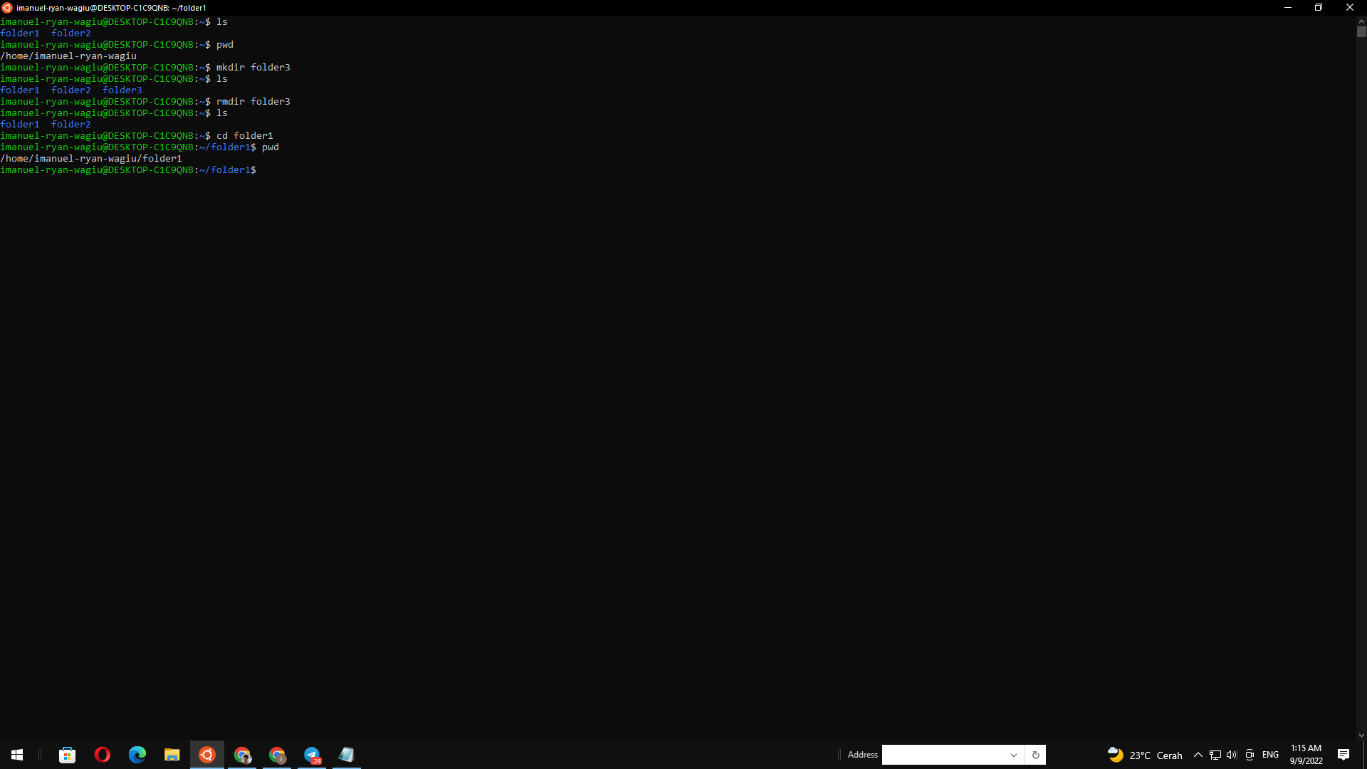

1. Process Control Commands

* top berfungsi untuk melihat task yang berjalan pada OS(operating system)
* clear berfungsi untuk mebersikan tampilan command line
* history berfungsi untuk menampilkan command apa saja yang pernah dilakukan

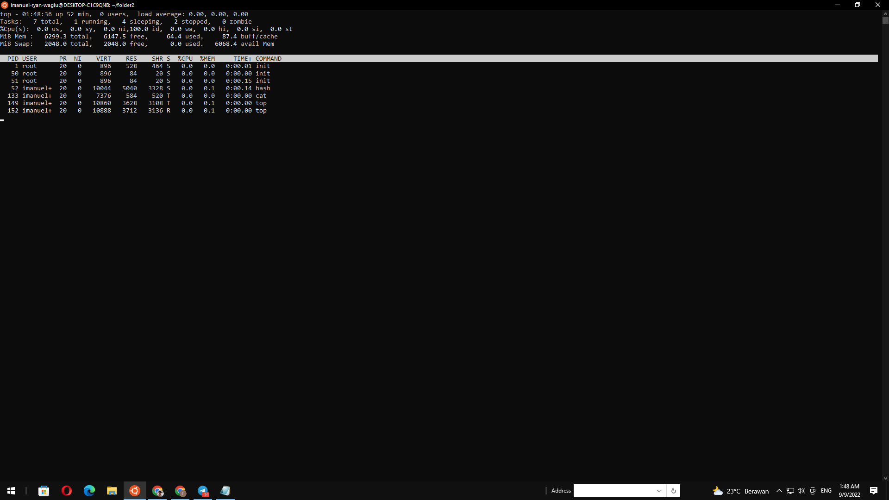

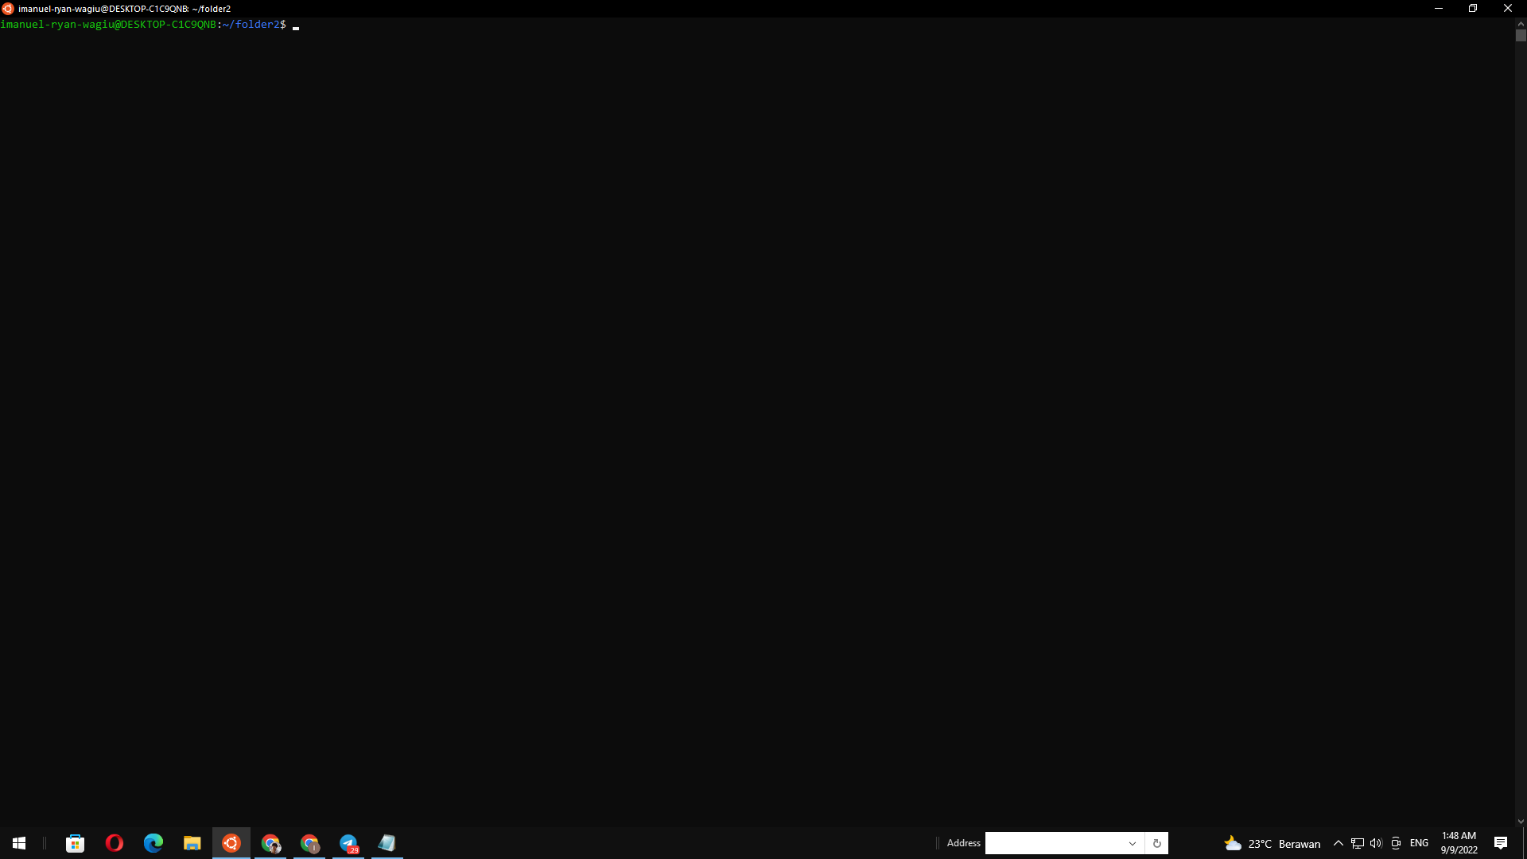

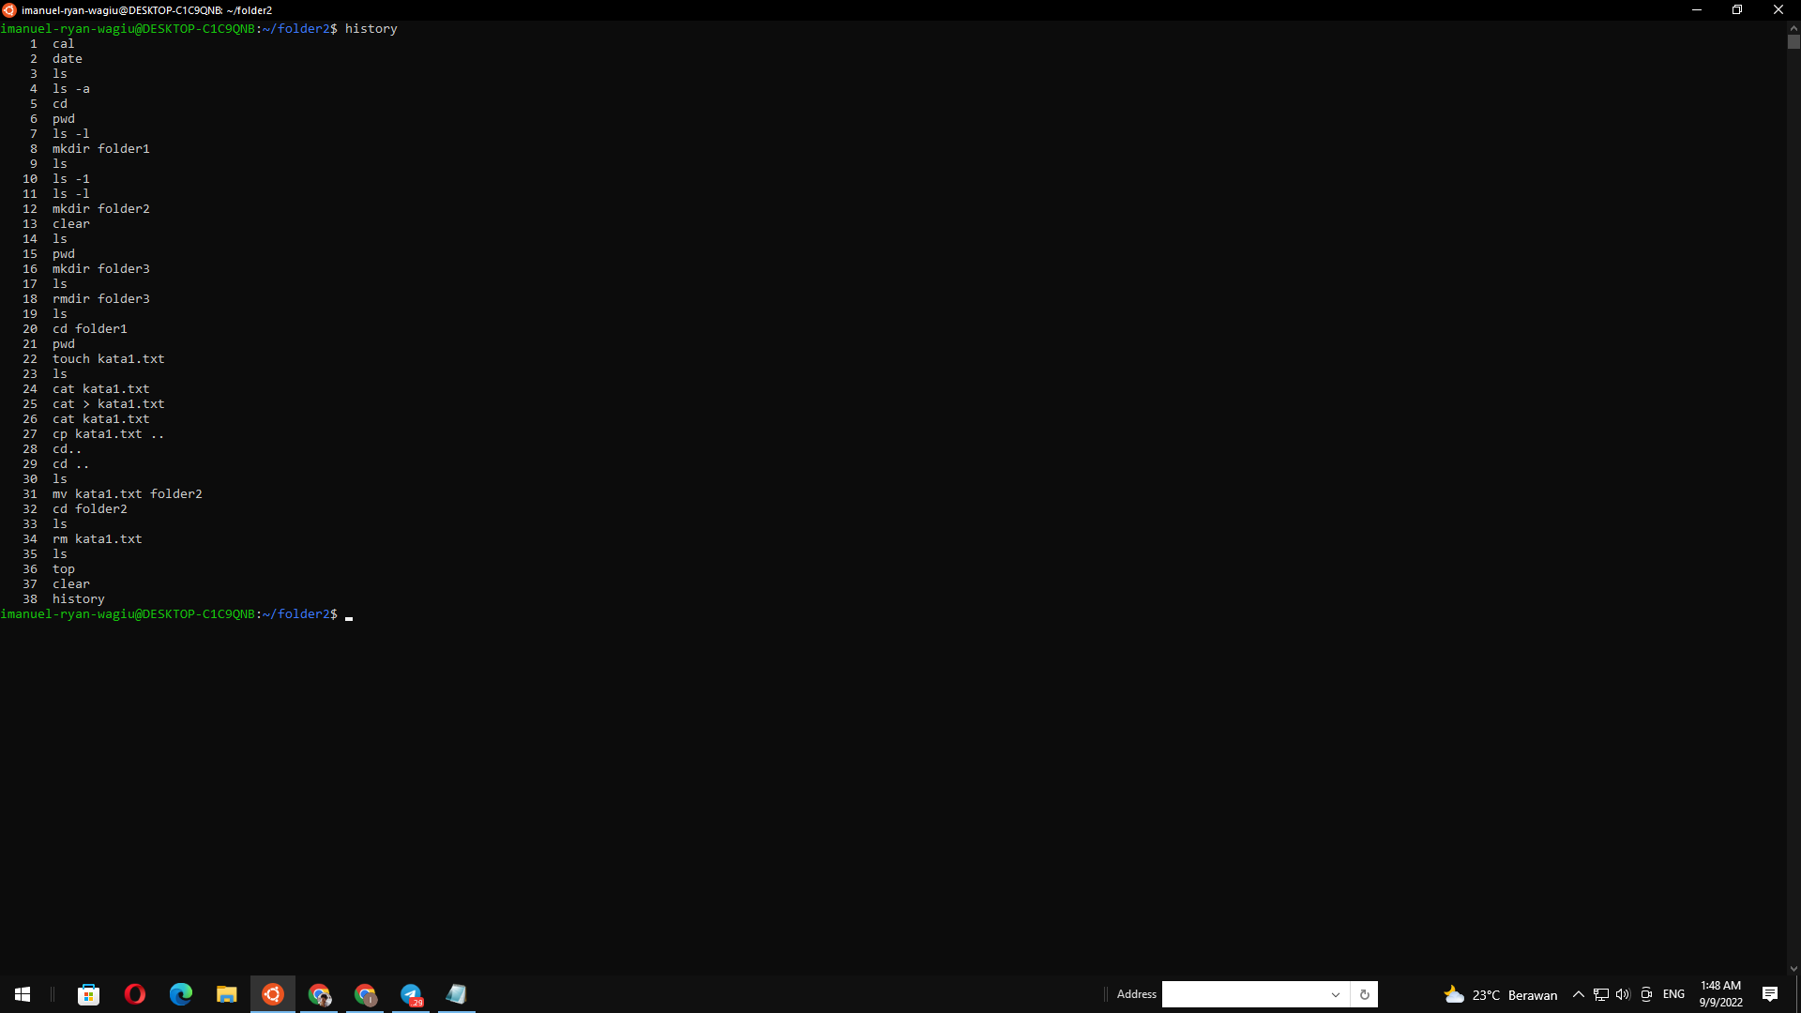

1. Ultilities Programs Commands

* ls berfungsi untuk menampilkan struktur yang ada
* which berfungsi untuk menampilkan path dari file yang ingin ditampilkan
* sudo berfungsi untuk menjalankan task yang memerlukan hak akses (permission) administrative
* find berfungsi untuk mencari file dan direktori yang ingin ditampilkan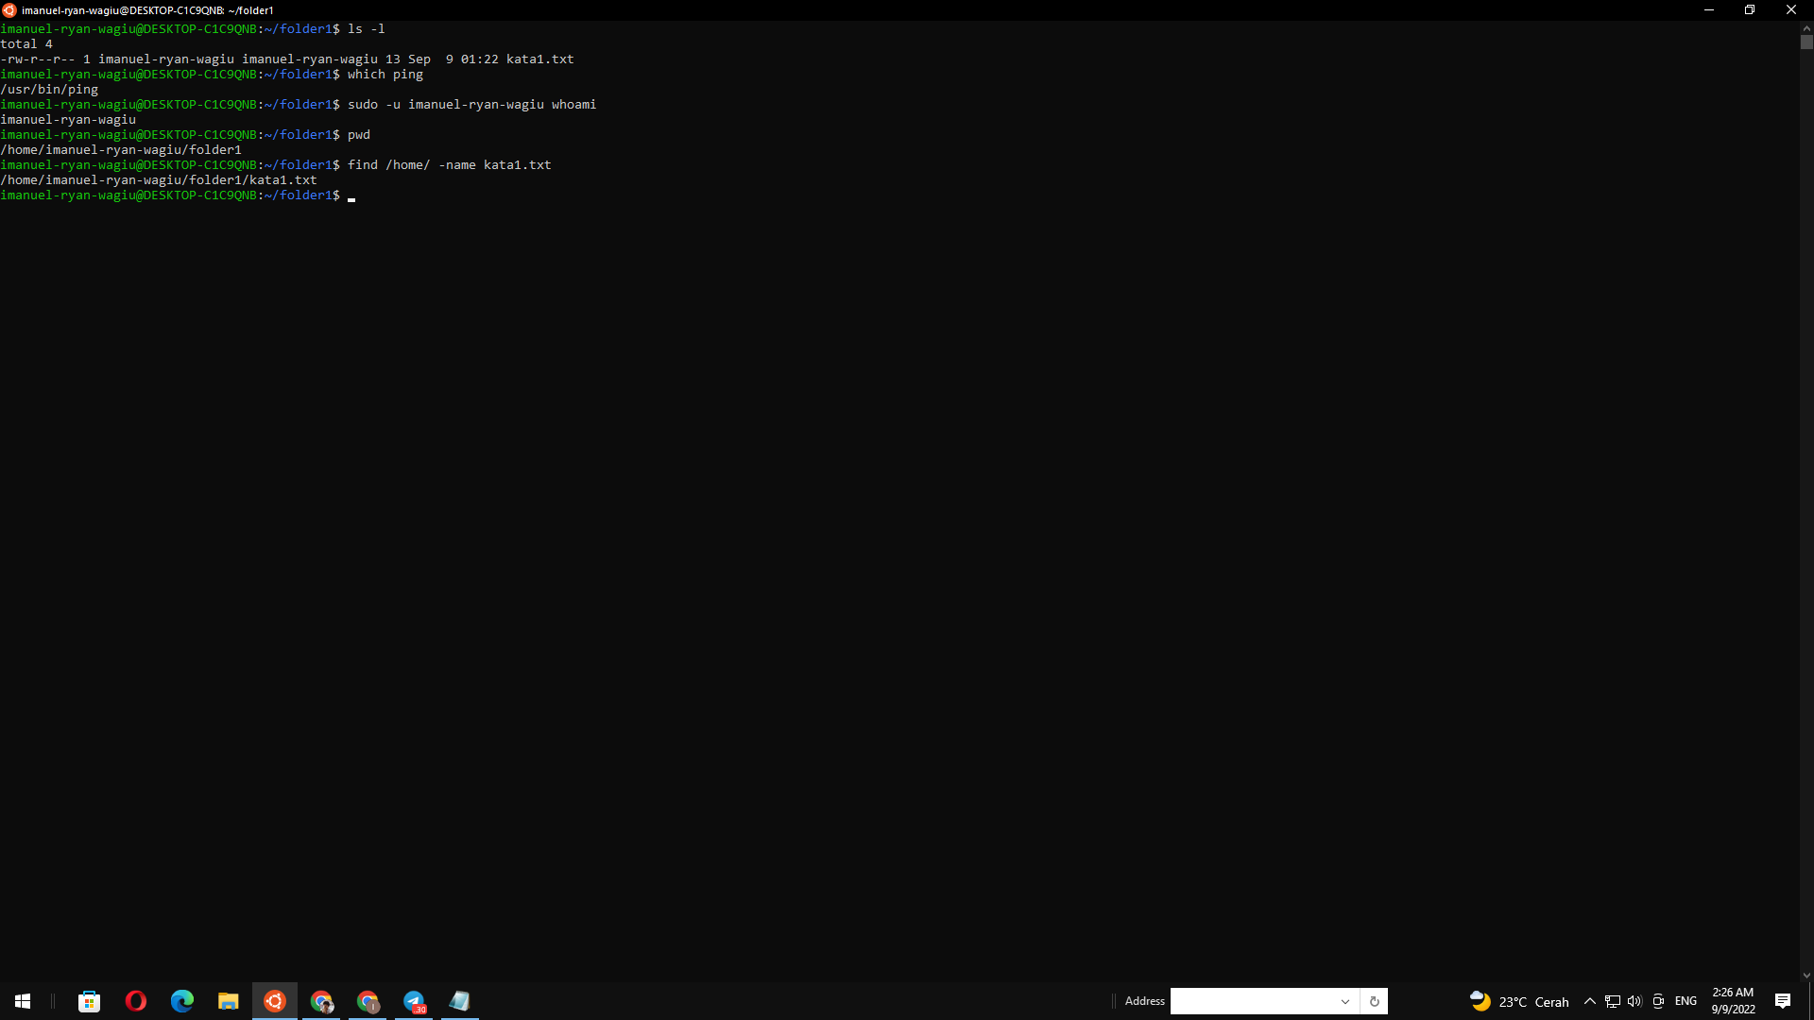

1. File Access Permission

* chmod berfungsi untuk membaca, menulis, dan menjalankan permission (hak akses) file dan direktori
* chown berfungsi untuk memungkinkan mengubah atau mentransfer kepemilikan file ke username khusus atau yang spesifik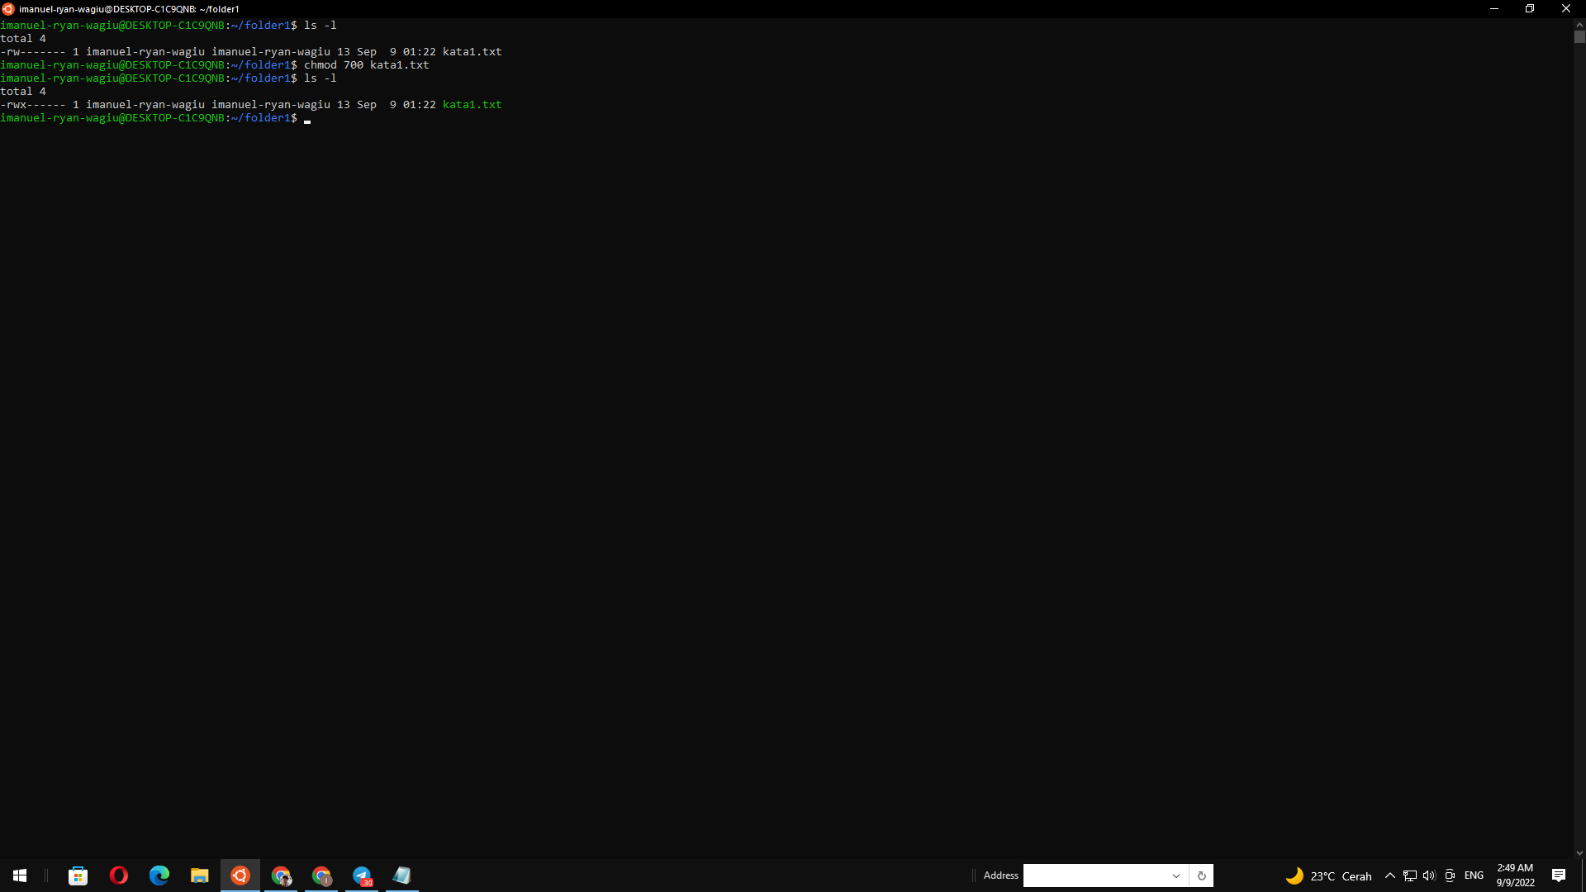

Shell Script :

1. command yang digunakan untuk membuat dan melihat isi dari file yang dibuat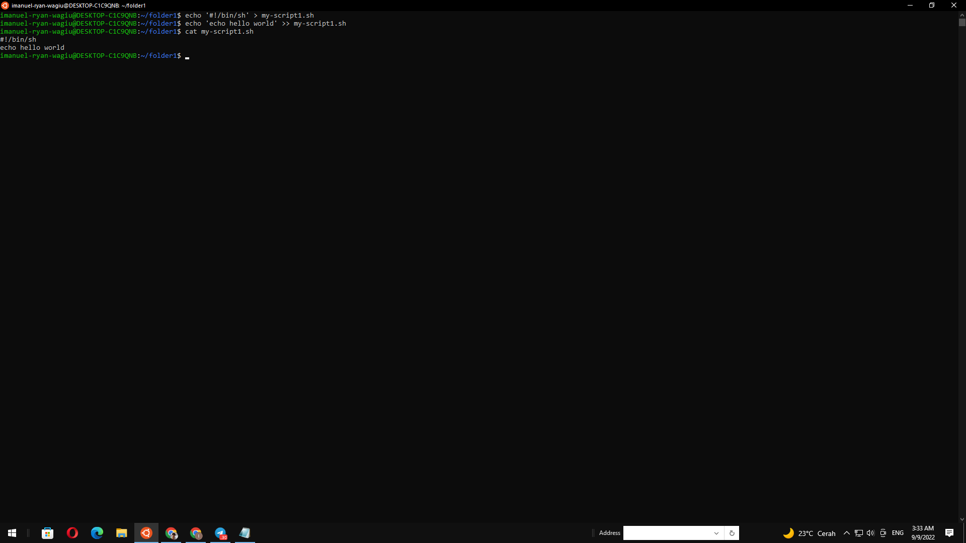

“echo” untuk menampilkan, “echo hello world” isi, “>>” perintah untuk menambahkan “my-script1.sh” nama file

1. command yang digunakan untuk mengubah permission, meng dan menjalankan file

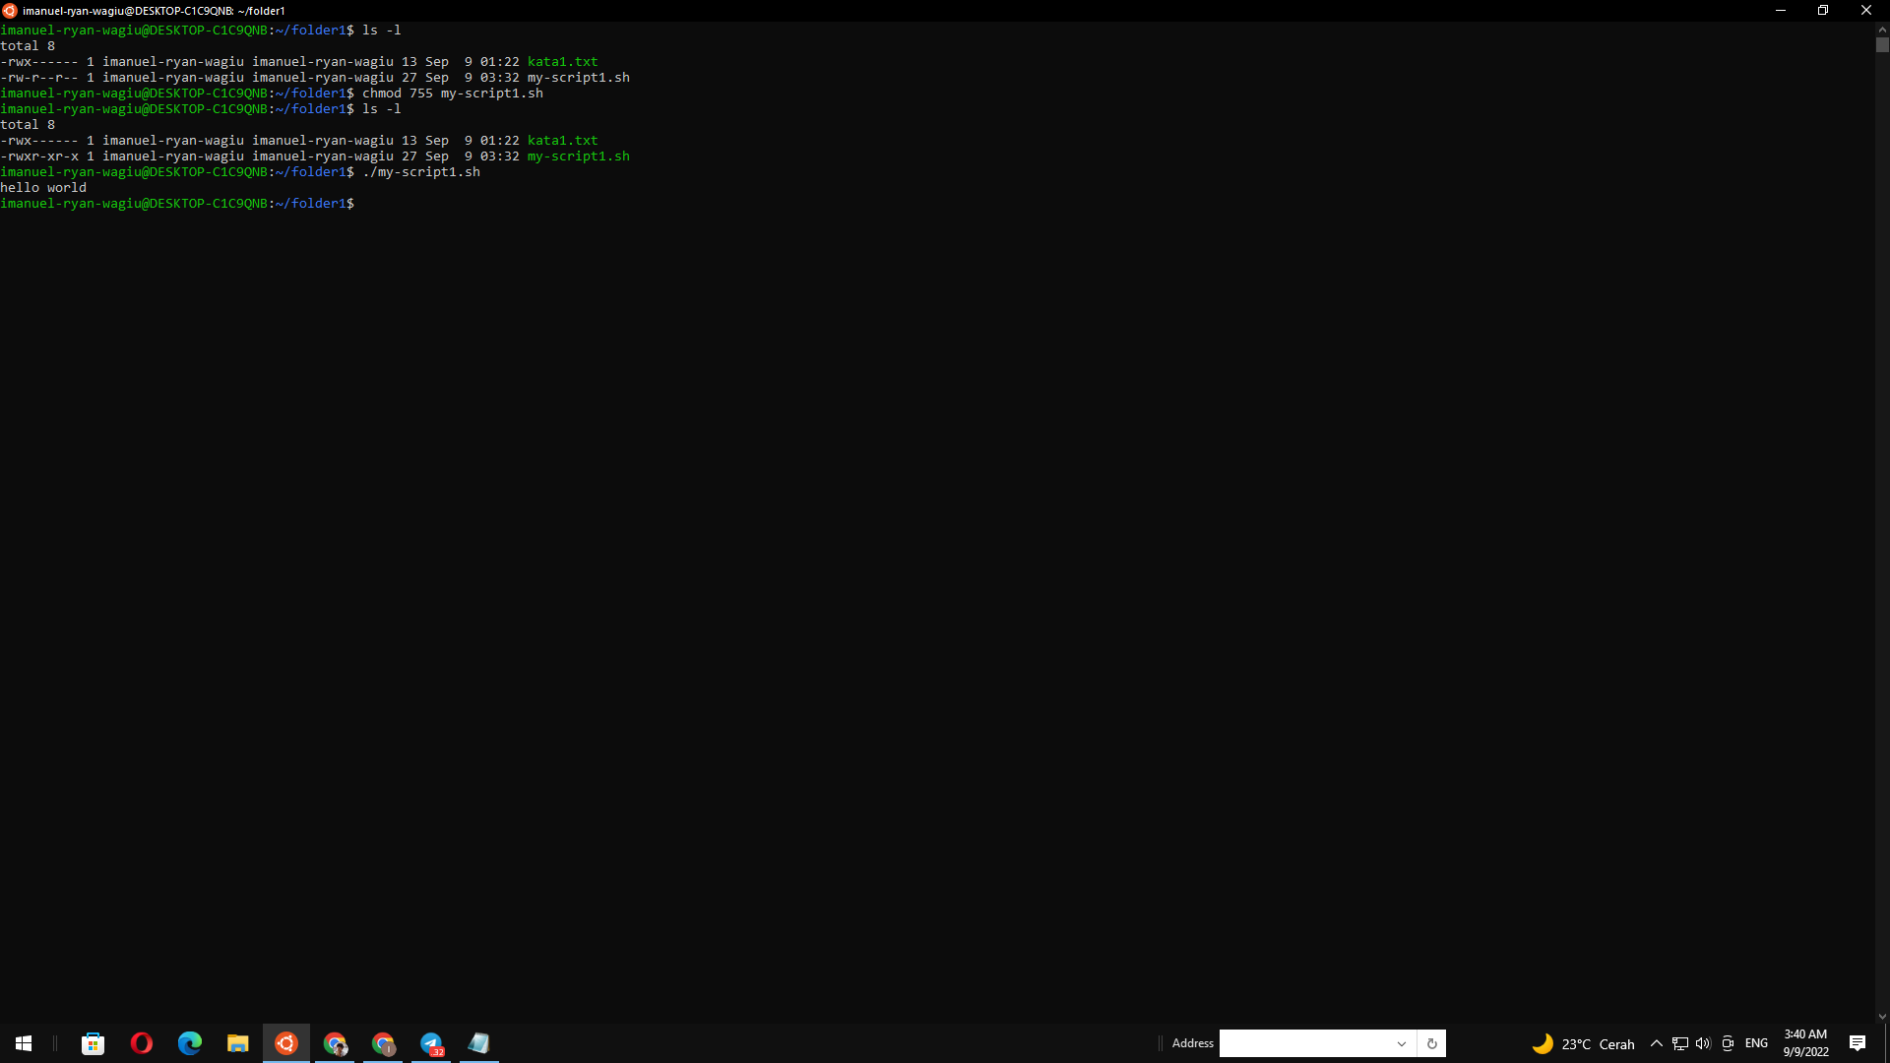

“./” perintah untuk menjalankan file, “my-script1.sh” nama file yang akan dijalankan

1. command yang digunakan untuk mengubah file dan menjalankan file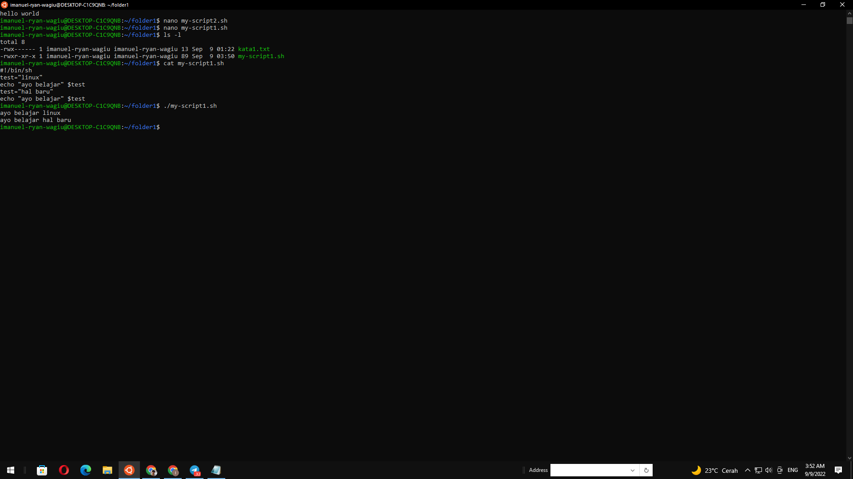

disini kita menggunakan nano untuk membuka text editor linux dan mengubah isi dari file “my-script1.sh” dan menjalankannya

1. menggunakan perintah sudo untuk mengedit file hitung-script.sh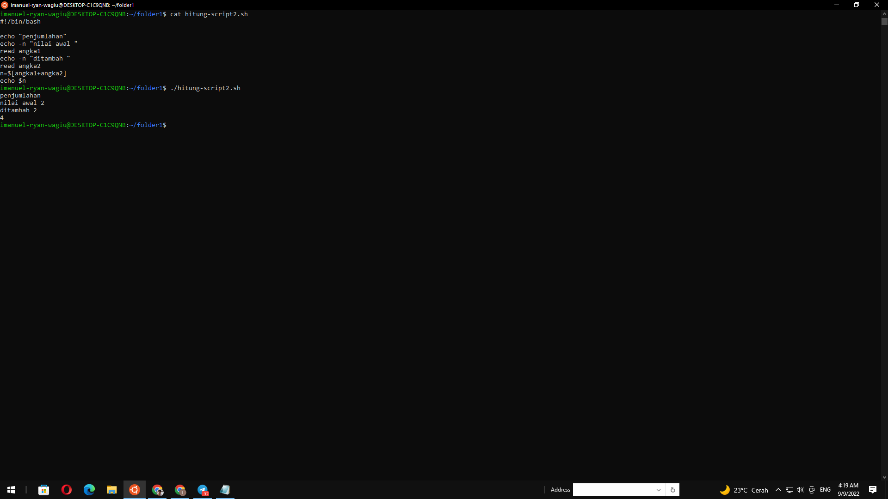

disini kita menampilkan isi dari file terlebih dahuli dengan perintah cat dan mengeksekusi dari script, seperti yang dapat dilihat pada gambar diatas

1. membuat shell script berkenalan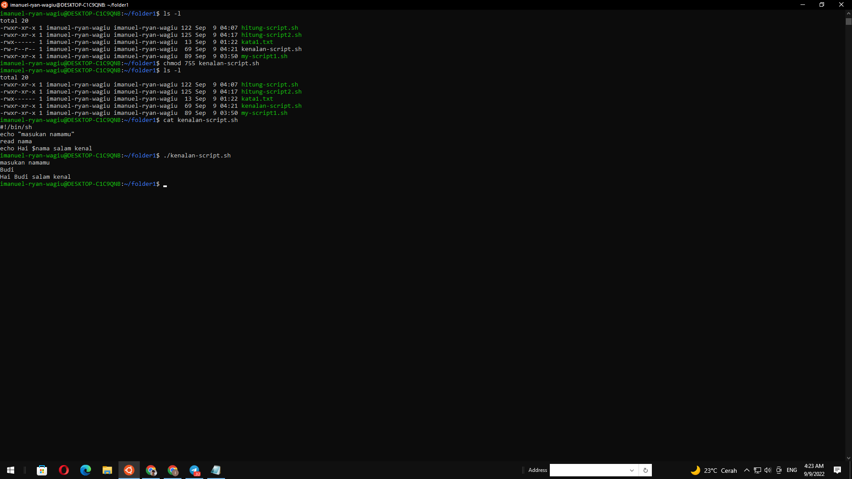

disini permision dari scriptnya agar bisa di execute ada juga perinta cat untuk melihat isi dari file kenalan-script.sh dan inilah hasil execute dari file seperti yang dapat dilihat

1. shell script penjumlahan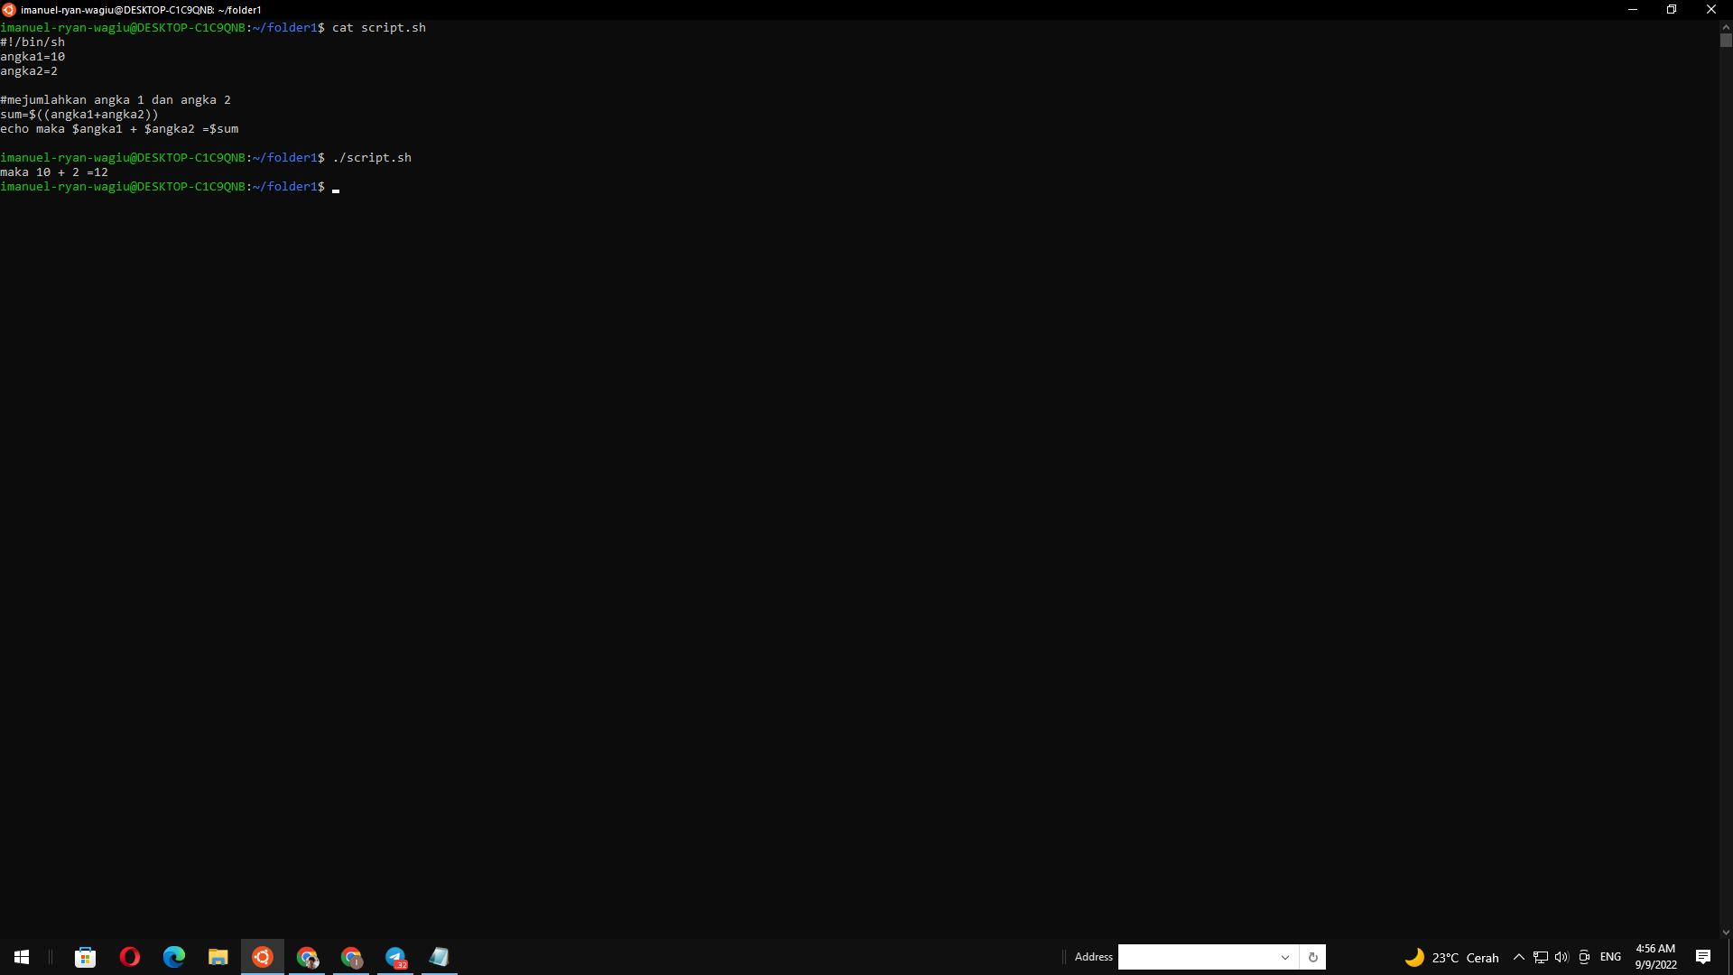

perintah cat untuk memunculkan script dan dapat di lihat angka 1 yang dijumlahkan dengan angka 2 yaitu 10+2 adalah 12 yang dapat dilihat dalam perintah ./script.sh